

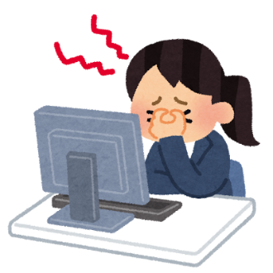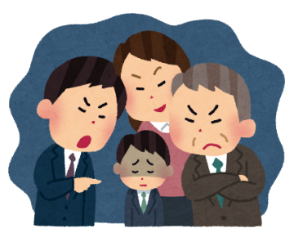

セクハラ、パワハラ、時間外労働、保護者対応・・・どんなことでも、1人で悩まず話してください。県教組役員が対応します。秘密は守ります。相談者の許可なく教育委員会や管理職に相談内容を伝えることはありません。

０８３－９２２－１２１４

山口県教職員組合

メールでの相談もできます　kenkyoso-ymg@alpha.ocn.ne.jp

①　３月　３日（日）

②　３月　９日（土）

１０：００～１６：００

労働相談　ホットライン

学校の先生のための